**第十三届“博创杯”全国大学生嵌入式设计大赛**

**作品设计报告**

**窗卫士**

Window Guards

**设**

**计**

**报**

**告**

队伍编号： B-HN-20170630

参赛学校： 惠州学院

作 者： 李卓珩 叶捷杰 张浩 周紫妍

指导教师： 唐明星 曾树洪

组 别：□硕士组 本科组 □高职组

# 摘 要

“窗卫士”是针对下雨无人关窗、煤气泄漏时无人开窗等窗户功能不能很好被使用的状况，设计的一个基于ARM与ZigBee网络的智能窗户系统，让窗户发挥其最大的作用。该系统是一个将嵌入式技术、通信网络技术、移动应用开发技术相结合的作品。主要由中央控制器，传感器，手机客户端，服务器，动力系统、报警显示系统这六部分组成。

该系统不但能智能控制窗户，如下雨自动关窗、紫外线过强时减少窗户透光率，还能实时检测窗户周边环境，将温湿度、PM值等环境信息在移动终端显示出来，而且重视用户安全，有严谨的报警系统，能在煤气泄漏等危险突发状况发生的时候及时通知用户，最大程度的降低损失。人性化的用户体验、严谨的逻辑设计、高效可行的技术实现使其能很好的实现窗户智能化，保卫住户安全。

**关键词：** 智能窗户 嵌入式 移动终端 安全 ZigBee ARM

# Abstract

"Window guards" is for rain and close the window, gas leak no fenestration window function cannot be used very good condition, the design of a smart window system based on ARM and ZigBee network, make the window play its biggest role. The system is an embedded technology, communication network technology, the combination of mobile application development work. Mainly by the central controller, sensors, mobile phone client, server, power system, alarm display system of the six parts.

The system not only can intelligent control window, such as rain, ultraviolet ray is too strong to reduce to automatically close the window light transmittance, real-time detection window surrounding environment, the temperature and humidity, PM value such as environmental information displayed in the mobile terminal, and attaches great importance to the user security, have a rigorous alarm system, in the leaking gas and other dangerous timely notify the user when the emergency happened, the greatest degree of reducing losses. Humanized user experience and the rigorous logic design, efficient and feasible technology can achieve the very good realization of intelligent window, safeguard residents.

**Key words:**  smart window Embedded technology mobile terminal safe ZigBee

目录

[第一章 绪 论 1](#_Toc483918692)

[1.1 研究的背景及意义 1](#_Toc483918693)

[1.1.1 研究背景 1](#_Toc483918694)

[1.1.2 研究意义 2](#_Toc483918695)

[1.2 相关理论以及技术研究 3](#_Toc483918696)

[1.2.1 Android平台概述 3](#_Toc483918697)

[1.2.2 嵌入式网关概述 4](#_Toc483918698)

[1.2.3 ARM开发板概述 5](#_Toc483918699)

[1.2.4 传感器概述 6](#_Toc483918700)

[1.2.5 服务器概述 7](#_Toc483918701)

[1.2.6 Wifi概述 8](#_Toc483918702)

[1.2.7 ZigBee概述 8](#_Toc483918703)

[第二章 系统方案 10](#_Toc483918704)

[2.1 系统框图 10](#_Toc483918705)

[2.2 系统分析 11](#_Toc483918706)

[第三章 功能与指标 14](#_Toc483918707)

[3.1 功能需求 14](#_Toc483918708)

[3.1.1 非移动端功能需求 14](#_Toc483918709)

[3.1.2移动端功能需求 14](#_Toc483918710)

[3.2 性能指标 15](#_Toc483918711)

[第四章 实现原理 16](#_Toc483918712)

[4.1 传感器原理 16](#_Toc483918713)

[4.2 WIFI网络原理 17](#_Toc483918714)

[4.3 Zigbee原理 18](#_Toc483918715)

[4.4 服务器原理 19](#_Toc483918716)

[4.5 用户手机客户端原理 19](#_Toc483918717)

[4.6 51单片机原理 20](#_Toc483918718)

[4.7 ARM2410开发板原理 20](#_Toc483918719)

[4.8 系统各个模块之间通信原理 21](#_Toc483918720)

[4.8.1 传感器与单片机系统模块之间的通信 21](#_Toc483918721)

[4.8.2 中央控制器与服务器模块之间的通信 22](#_Toc483918722)

[4.8.3 服务器与移动终端模块之间的通信 22](#_Toc483918723)

[第五章 硬件框图 23](#_Toc483918724)

[5.1硬件框图 23](#_Toc483918725)

[第六章 软件流程 24](#_Toc483918726)

[6.1 单片机软件设计流程图 24](#_Toc483918727)

[6.1.1 ARM处理器软件流程图 24](#_Toc483918728)

[6.1.2 ZigBee网络软件设计流程图 25](#_Toc483918729)

[6.1.3 51单片机控制模块软件流程图 25](#_Toc483918730)

[6.2 服务端软件设计流程图 26](#_Toc483918731)

[6.3 安卓端软件设计图 27](#_Toc483918732)

[第七章 系统测试方案 28](#_Toc483918733)

[7.1 测试设备 28](#_Toc483918734)

[7.2 功能测试 29](#_Toc483918735)

[7.2.1测试项： 29](#_Toc483918736)

[7.2.2 功能测试用例表 30](#_Toc483918737)

[7.2.3 功能测试数据用例表 33](#_Toc483918738)

[7.3 结果分析 40](#_Toc483918739)

[第八章 实现功能 42](#_Toc483918740)

[8.1智能窗户移动APP端功能 42](#_Toc483918741)

[8.2智能窗户硬件系统功能 42](#_Toc483918742)

[第九章 特色 44](#_Toc483918743)

[结论 45](#_Toc483918744)

[参考文献 46](#_Toc483918745)

# 第一章 绪 论

## 1.1 研究的背景及意义

### 1.1.1 研究背景

窗户是房屋中必不可少的一个建筑部件。千百年来，从阙到棂再到玻璃，窗户的采光、通风、装饰、防御作用在一步步的加强。但如今室外的环境资源仍然无法被合理高效的利用，使室内一直保持舒适的状态。对于传统的玻璃窗来说，以下问题时常困扰着我们的日常生活：

1）阳光太猛烈，家用电器和家具很容易被晒坏。

2）不可见光紫外线透过窗户悄然无声的侵蚀着我们的身体。

3）大雾天气没有及时关门窗导致室内潮湿。

4）下雨天没有及时关门窗导致室内家具被淋湿、家用电器被淋坏。

5）煤气泄漏却不能及时通风，有毒气体徘徊室内，甚至室内有无色无味的有害气体却全然不知。

6）刮大风，把室内纸张纸盒等吹飞，甚至把花瓶吹倒，导致屋内一片狼藉。

7）睡觉的时候，深夜温度较低，容易着凉，或者在睡着的时候下雨，影响住户睡眠质量。

8）家中窗户太多，遇到暴雨、刮风、飞蚁来袭等突发状况时，难以顾及所有窗户的打开与关闭。

9）传统窗户没有遥控代步来开关窗。

10）全家外出时因为忘记或者遗漏关门窗而导致家中失窃。

随着科学技术不断进步发展，人们的生活品质也不断提高，普通玻璃窗已不能满足人们对于高品质生活的需求。一批又一批智能家居在时代的改变中涌现，窗户智能化是窗户发展的必然趋势。

早在 1984 年，美国联合科技就已经将智能家居的概念应用于美国康乃狄克州哈特佛市的一座建筑。此后，全世界争相建造智能家居。目前，发达国家的智能家居已经获得长足发展，如美国的x-10、CEBus和Lonwork，日本的HBS，欧洲的EIB和EHS，都在国际上比较有影响。国内的智能家居借助国外的智能家居技术也相继出现了北京博泰克的ehouse智能家居系统、上海奥卓电子的“智居时代”、天津瑞朗的专业X-10智能家居系统。

虽然我国的智能家居经过了多年的发展，但是依然没有普及，据调查分析，其原因主要是我国智能家居的产品种类有限、市场接受程度低、成本较高这三个方面。现在市场上大多是一整套的智能家居系统，要使用智能家居系统就要购买一整套的家具和建筑构件，成本较高，而且仅适用于新房子的投入使用，让一般客户望而却步。

而对于单品家居的智能窗户系统，也因为功能单一、作用不明显、不够人性化等因素，并不能很好的满足用户的需求，而导致用户买完了以后发现没有使用的实处，也不再去使用那个系统，一直放着直到坏掉。我国需要窗户服务效果更加全面，更加多样化，应用领域更加广阔的智能窗户系统。

近年来，越来越多的人开始重视健康生活，世界越来越趋向智能化，解放双手成为这个时代的潮流。人们乐于有一个装置，能够轻轻的点一个按钮，便能达成想要的效果；人们更乐于有一个装置，能够自己去想到一些生活中的琐事，并且自动的去把问题解决好。“解放双手，生活无忧”而智能窗户系统恰好能实现这个想法。

### 1.1.2 研究意义

基于我国智能家居以及智能窗户发展的痛点，我们倾力打造了智能窗户系统，其通过ZigBee使控制器与传感器群以及后台嵌入式Linux服务器还有手机APP互相通讯，实现雨天自动关窗、有毒气体泄漏自动开窗、紫外线过强减少窗户透光率、手机控制开关窗和调节窗户透光率等各种智能自动化人性化功能。

本项目研发的是一个基于ARM和ZigBee网络的智能窗户，它相比于其他智能窗户系统有如下优势：

1）窗户智能化功能点更齐全。其带有对光照、温湿度、风速、紫外线、粉尘、雨滴、广谱气体等的检测，能够在阳光明媚空气清新、室内太热、空气不流通、有毒气体泄漏的时候开窗，在光照过强、紫外线过强的时候减少窗户透光率，粉尘浓度太高、下雨、空气湿度太高、风太大、温度骤降的时候关窗。其智能化逻辑严谨，做到及时、合理的保护屋内环境，让住户不再受外界环境变化所带来的问题困扰。

2）通过手机APP控制。用户可以通过手机移动端随时关注到家中窗户的开关状态以及窗附近的环境状况，通过手机移动端控制窗户的开关以及调节窗户的透光率。让人们能放心的外出，不需要担心关窗的问题。

3）具有严谨的安全警报系统。智能窗户系统很重视对房屋的保护。第一“窗卫士”是通过螺旋推杆实现窗户的开关，而且通过螺旋推杆控制窗户开关比传统窗户自带的锁更加安全。第二体现在窗户的智能化控制，当房屋内有可燃气体及有毒气体泄漏时窗户及时自动打开通风并开启排气扇，极大程度的减少安全事故发生的可能性。第三体现在它的警报显示系统，让有害气体泄漏等安全事故及时让用户知晓，让用户能及时采取相应的措施，尽量降低紧急危险事件所带来的损失。智能窗户系统也很重视对用户的安全保障。当有儿童靠近窗户时，通过摄像头图像识别后，自动采取关闭窗户措施，避免儿童失足坠楼的悲剧发生。

4）智能窗户是一款易拆易装的系统装置。它不需要用户对原有的窗户进行拆卸，可直接安装在原有窗户上，安装过程简易便捷，这大大降低了生产成本，同时也方便了用户。整个系统经过严密的思考、巧妙的设计，最终形成一套体积小、成本低的设备。

总之，该智能窗户系统可谓省力、省心、安全、贴心。整套设备体积小、功能强、智能化、灵活方便，而且在成本上要比整套智能家居要低很多，比市面上的智能家居更加适合普通收入家庭购入使用，更加符合大众需求，这相对于当前市场上的智能窗户系统来说是相当有优势的。其正以自动化、远程控制、环境信息反馈、安全警报等诸多优势而越来越被人们接受。其拥有传统窗户所不具备的优点，并且相对于其他智能窗户，在其功能点上有更深层次的挖掘，在安防方面也有更为严谨的考虑，在使用上也会从用户的角度来处理细节问题，而且也有其独特的创新点。其以物美价廉的特点符合广大消费者的心理需求，解决当下智能家居无法普及的问题，利于推广。而这正是本智能窗户系统的研发意义所在。

## 1.2 相关理论以及技术研究

### [1.2.1](#_Toc31298) Android平台概述

Android系统是Google在2007年11月5日公布的基于[Linux](http://wiki.dzsc.com/info/4181.html" \t "_blank)平台的开源智能手机操作系统名称。该平台由操作系统、中间件、用户界面和应用软件组成，号称是首个为移动终端打造的真正开放和完整的移动软件。Android已经成为全球最受欢迎的智能手机平台，不但应用于智能手机，还在平板电脑上被采用。

Android 平台从上到下由应用程序、应用程序框架、系统库、Android 运行时和 Linux 内核五部分构成。

1）应用程序：Android 平台默认包含了一系列的核心应用程序, 包括短信、地图、浏览器、电子邮件、日历、联系人管理程序等等。这些应用程序采用Java程序语言编写而成, 可以给开发人员提供一个参考。

2）应用程序框架：应用程序框架是进行 Android 开发的基础, 提供应用程序开发的各种API。我们在进行Android程序开发的时候,大部分情况也是和应用程序框架层打交道。应用程序框架层包含了活动管理器、窗口管理器、内容提供器、视图系统、包管理器、电话管理器、资源管理器、位置管理器和通知管理器共九大部分。

3）系统库：Android包含一套C/C++库,这一部分是应用程序框架的支撑, 这些库能被 Android系统中的各式组件使用。它们通过Android应用程序框架为开发者提供服务。这些库包括Surface Manager、Media Framework、SQLite、OpenGL、ES、FreeType、WebKit、SGL、SSL、Libc共九个部分。

4）Android运行时：Android虽然采用Java程序语言来编写应用程序,但是并不使用 J2ME来执行Java程序, 而是采用Android自有的Android运行时。Android运行时包括核心库和Dalvik 虚拟机两部分。

5）Linux 内核：同所有 Linux 内核一样,Android 内核是介于硬件层和软件组之间的一个抽象层次。

一个 Android 应用程序是由多个不同的组件组合而成的,Android开发四大组件分别是：活动（用于表现功能)，服务（后台运行服务，不提供界面呈现)，广播接收器（用于接收广播)，内容提供商（支持在多个应用中存储和读取数据，相当于[数据库](http://baike.baidu.com/item/%E6%95%B0%E6%8D%AE%E5%BA%93" \t "_blank)）。

同 PalmOS、Symbian、Windows mobile、iPhoneOS、黑莓等手机操作系统相比,Android具有开发性、应用程序平等性、应用程序间无界限和方便快速的应用程序开发等四个无可比拟的优点,这些优点正是由 Android 独特的系统架构来提供的。

Android 智能手机平台具备极大的开放性、兼容性和具有完整的架构体系,并且为开发人员提供了非常便捷的开发环境, 随着Google公司推出Android Market,越来越多的开发者加入到了Android应用程序的开发行列中。

### [1.2.2](#_Toc31298) 嵌入式网关概述

[网关](http://wiki.dzsc.com/info/2544.html" \t "_blank)就是一个网络连接到另一个网络的“关口”。在Internet网中，网关是一种连接内部网与Internet上其它网的中间设备，也称“路由器”。网关地址是可以理解为内部网与Internet网络信息传输的通道地址。按照不同的分类标准，网关也有很多种，其中TCP/IP协议里的网关是最常用的。

目前，主要有三种网关：

1）协议网关：协议网关通常在使用不同协议的网络区域间做协议转换。这一转换过程可

以发生在OSI参考模型的第二层、第三层或者第二层、第三层之间。

2）应用网关：应用网关是在使用不同数据格式间翻译数据的系统。例如，E－mail可以以多种格式实现，提供E－mail的服务器可能需要与各种格式的邮件服务器交互，实现此功能唯一的方法是支持多个网关接口。

3）安全网关：防火墙是放在多个网络之间的系统或系统组合，是控制网络间通信的网关。它的特点有，从里到外和从外到里的所有通信都必须通过防火墙；只有本地安全策略授权的通信才允许通过；防火墙本身是免疫的，不会被穿透。

嵌入式媒体网关通俗的来说就是一台嵌入式的计算机，其架构和我们平常了解的个人电脑的架构基本类似，只是在普通个人电脑的基础上简化了相关的输入输出设备，以降低整个系统的成本。大多数嵌入式媒体网关的系统框图如下：

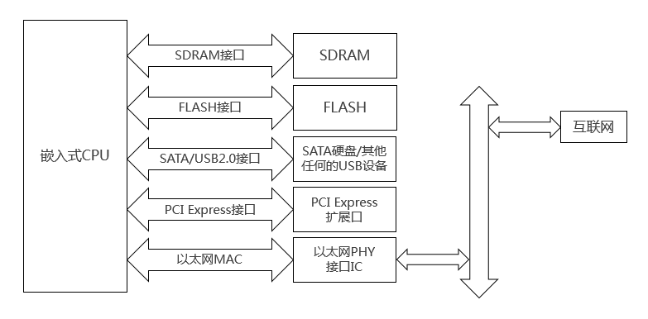

图1-1 嵌入网关硬件框图

从框图我们可以看出来，嵌入式CPU是整个系统的核心，嵌入式CPU本身带有各种各样的外部I/O接口。就上面的框图而言，SDRAM为系统软件的运行提供动态存储器空间、FLASH用来存储系统的固件代码、SATA和USB2.0接口用来连接外部存储装置、PCI Express接口用来给系统扩展其他的功能卡、以太网接口为系统提供网络连接功能。 通常来讲，嵌入式媒体网关运行Linux操作系统，通过网络来访问和控制整个系统。

### [1.2.3](#_Toc31298) ARM开发板概述

ARM 开发板是适合加快开发速度并降低新SoC设计风险的理想平台。ARM板中采用的 ASIC与FPGA技术相结合，在速度、准确性、灵活性和成本方面提供了最佳解决方案。

ARM 开发板通常用于：

1. 围绕最新的ARM处理器进行软件的评估、基准测试和开始研发
2. 针对新的SoC IP块（例如调制协调器或视频引擎）进行软件驱动程序的原型设计、验证和开发

3）测试连接到以ASIC速度运行的ARM内核的FPGA中的自定义逻辑块或系统IP

主要功能：

1. 支持从深度嵌入式到多媒体应用程序等广泛的ARM处理器
2. 大型系统内存和多组外设接口：以太网、USB、LCD、UART等
3. 完全CoreSight调试和跟踪
4. Linux分成便于早期开发驱动程序和应用软件

5）用户文档、FPGA示例代码、示例固件和专业技术支持

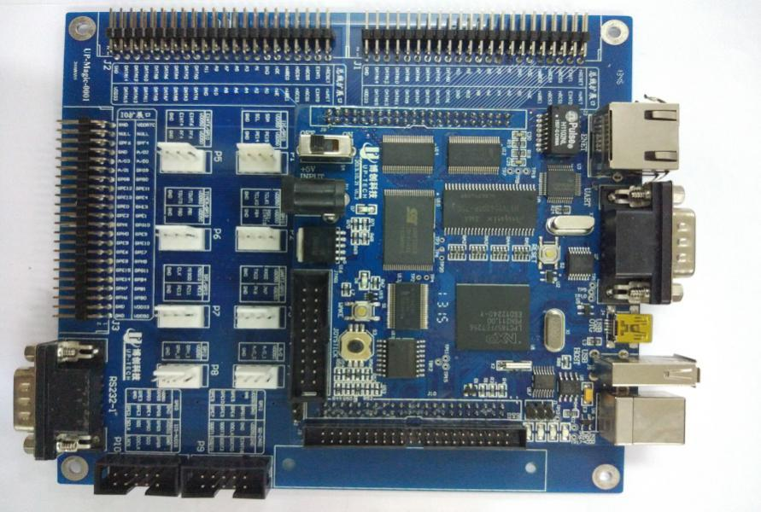

图1-2 UP-Magic2410实物图

ARM开发板在CPU的基础上增加外设后如图中所示，具备许多功能接口，如扩展了TFT-LCD、LVDS接口、触摸屏、VGA、矩阵键盘、外部总线接口、CAN、SPI、PWM、高速USB HOST\Device、SD卡、RS232\RS485串口，音频、MIC等常用接口，国内领先的嵌入式方案厂商往往有多个内核平台的ARM开发板使各科技类企业的研发工程师可以方便的测试ARM开发板和研发公司的产品，通过开发板内的资料文档可快速开发公司产品，缩短研发周期。

### [1.2.4](#_Toc31298) 传感器概述

传感器（sensor）是一种检测装置，能感受到被测量的信息，并能将感受到的信息，按一定规律变换成为电信号或其他所需形式的信息输出，以满足信息的传输、处理、存储、显示、记录和控制等要求。

人们为了从外界获取信息，必须借助于感觉器官。而单靠人们自身的感觉器官，在研究[自然现象](http://baike.baidu.com/item/%E8%87%AA%E7%84%B6%E7%8E%B0%E8%B1%A1" \t "_blank)和规律以及生产活动中它们的功能就远远不够了。为适应这种情况，就需要传感器。因此可以说，传感器是人类五官的延长，又称之为电五官。[新技术革命](http://baike.baidu.com/item/%E6%96%B0%E6%8A%80%E6%9C%AF%E9%9D%A9%E5%91%BD" \t "_blank)的到来，世界开始进入[信息时代](http://baike.baidu.com/item/%E4%BF%A1%E6%81%AF%E6%97%B6%E4%BB%A3" \t "_blank)。在利用信息的过程中，首先要解决的就是要获取准确可靠的信息，而传感器是获取自然和生产领域中信息的主要途径与手段。

传感器构造 ：一般由敏感元件、转换元件、变换电路和辅助电源四部分组成，如下图所示：

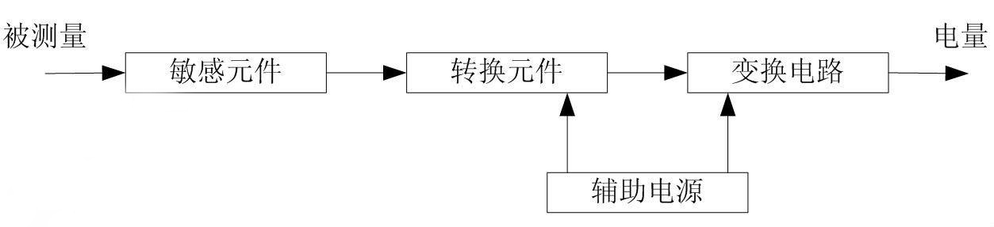

图1-3 传感器组成原理

敏感元件直接感受被测量，并输出与被测量有确定关系的物理量信号；转换元件将敏感元件输出的物理量信号转换为电信号；变换电路负责对转换元件输出的电信号进行放大调制；转换元件和变换电路一般还需要辅助电源供电。

传感器的特点包括：微型化、数字化、智能化、多功能化、系统化、网络化。它是实现自动检测和自动控制的首要环节。传感器的存在和发展，让物体有了触觉、味觉和嗅觉等感官，让物体慢慢变得活了起来。通常根据其基本感知功能分为热敏元件、光敏元件、气敏元件、力敏元件、磁敏元件、湿敏元件、声敏元件、放射线敏感元件、色敏元件和味敏元件等十大类。

### [1.2.5](#_Toc31298) 服务器概述

服务器，也称伺服器，是提供计算服务的设备。由于服务器需要响应服务请求，并进行处理，因此一般来说服务器应具备承担服务并且保障服务的能力。

服务器的构成包括[处理器](http://baike.baidu.com/item/%E5%A4%84%E7%90%86%E5%99%A8" \t "_blank)、[硬盘](http://baike.baidu.com/item/%E7%A1%AC%E7%9B%98" \t "_blank)、[内存](http://baike.baidu.com/item/%E5%86%85%E5%AD%98" \t "_blank)、[系统](http://baike.baidu.com/item/%E7%B3%BB%E7%BB%9F" \t "_blank)[总线](http://baike.baidu.com/item/%E6%80%BB%E7%BA%BF" \t "_blank)等，和通用的计算机架构类似，但是由于需要[提供](http://baike.baidu.com/item/%E6%8F%90%E4%BE%9B" \t "_blank)高可靠的服务，因此在处理能力、稳定性、可靠性、安全性、可扩展性、可管理性等方面要求较高。

在网络环境下，根据服务器提供的服务类型不同，分为文件服务器，[数据库服务器](http://baike.baidu.com/item/%E6%95%B0%E6%8D%AE%E5%BA%93%E6%9C%8D%E5%8A%A1%E5%99%A8" \t "_blank)，应用程序服务器，WEB服务器等。

### [1.2.6](#_Toc31298) Wifi概述

WIFI全称Wireless Fidelity,是由AP(Access Point)和无线网卡组成的无线网络，无线网络的目标就是通过终端设备不受任何约束随时随地无逢与互联网实现互联互通。AP一般称为网络桥接器或接入点，它是当作传统的有线LAN网与无线局域网络之间的纽带，因此任何一台安装有无线网卡终端都均可透过AP上互联网，实现网络互联互通,其工作原理是相当于一台无线路由器，能实现数据收发功能。WIFI作为无线网络实现一种技术，它是一种可以将个人电脑、手持设备（如PDA、手机）等终端以无线方式互相连接的技术。由于WIFI费用极其低廉且数据带宽极高，用户可以在WIFI覆盖区域内实现打长途电话（包括国际长途），浏览网页、音乐下载、收发电子邮件、数码照片传递等，再无需担心花费高和速度慢的问题。

### [1.2.7](#_Toc31298) ZigBee概述

ZigBee无线网络就是利用ZigBee技术的一种无线网络技术，是一种近距离、低复杂度、低功耗、低速率、低成本的双向无线通讯技术。ZigBee是指把各种不同设备连接在一起工作来提高人们生活的全球性无线语言，在家庭、商业和工业应用中制定全球性无线标准的全球性组织。

ZIGBEE协议基于IEEE 802.15.4标准，从2004年发布ZIGBEE V1．0到最新的增加了ZIGBEE-PRO扩展指令集的ZIGBEE2006版本，ZIGBEE功能不断强大。ZIGBEE具备强大的设备联网功能，它支持3种主要的自组织无线网络类型，即星型结构(Star)、网状结构(Mesh)和树型结构(Cluster Tree)，特别是网状结构，具有很强的网络健壮性和系统可靠性。

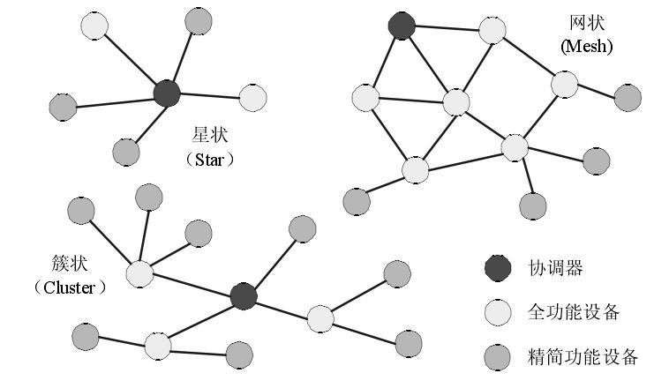

图1-4 ZigBee网络拓扑分类

与目前普遍应用的Wi-Fi、Bluetooth等短距离无线通讯技术相比较，ZIGBEE无线网络的特点主要有：

1）工作周期短、收发信息功耗较低，并且RFD(Reduced Function Device，简化功能器件)采用了休眠模式，不工作时都可以进入睡眠模式。

　　2）低成本。通过大幅简化协议(不到蓝牙的1/10)，降低了对通信控制器的要求，以8051的8位微控制器测算，全功能的主节点需要32KB代码，子功能节点少至4 KB代码。

　　3）低速率、短延时。ZIGBEE的最大通信速率达到250 kb／s(工作在2．4 GHz时)，满足低速率传输数据的应用需求。ZIGBEE的响应速度较快，一般从睡眠转入工作状态只需15ms，节点连接进入网络只需30ms，进一步节省了电能。相比较，蓝牙需3～10 S、Wi-Fi需3 S。

　　4）近距离，高容量。传输范围一般介于10～100 m，在增加RF发射功率后，亦可增加到1~3 km。这指的是相邻节点间的距离，若通过路由和节点间通信的接力，扩展后达到几百米甚至几公里。ZIGBEE可采用星状、片状和网状网络结构。由一个主节点管理若干子节点，最多一个主节点可管理254个子节点。

　　5）高可靠性和高安全性。ZIGBEE的媒体接入控制层(Medium Access Control，MAC)采用CSMA/CA的碰撞避免机制，同时为需要固定带宽的通信业务预留了专用时隙，避免了发送数据时的竞争和冲突。ZIGBEE还提供了3级安全模式，包括无安全设定、使用接人控制清单防止非法获取数据以及采用高级加密标准(AdvancedEncryption Standard，AES)的对称密码，以灵活确定其安全属性。

6）免执照频段。采用直接序列扩频在工业科学医疗(Industrial Scientific Medical，ISM)频段，分别为2．4 GHz(全球)、915 MHz(美国)和868 MHz(欧洲)。

目前，ZigBee无线网络可以用在任何需要无线链接的监视和控制应用中。其主要应用在家居、建筑和工业自动化，能源管理，家居控制、安保，医疗、病人监视，物流和资产追踪，传感器网络和主动式射频识别这些方面。

# 第二章 系统方案

## 2.1 系统框图

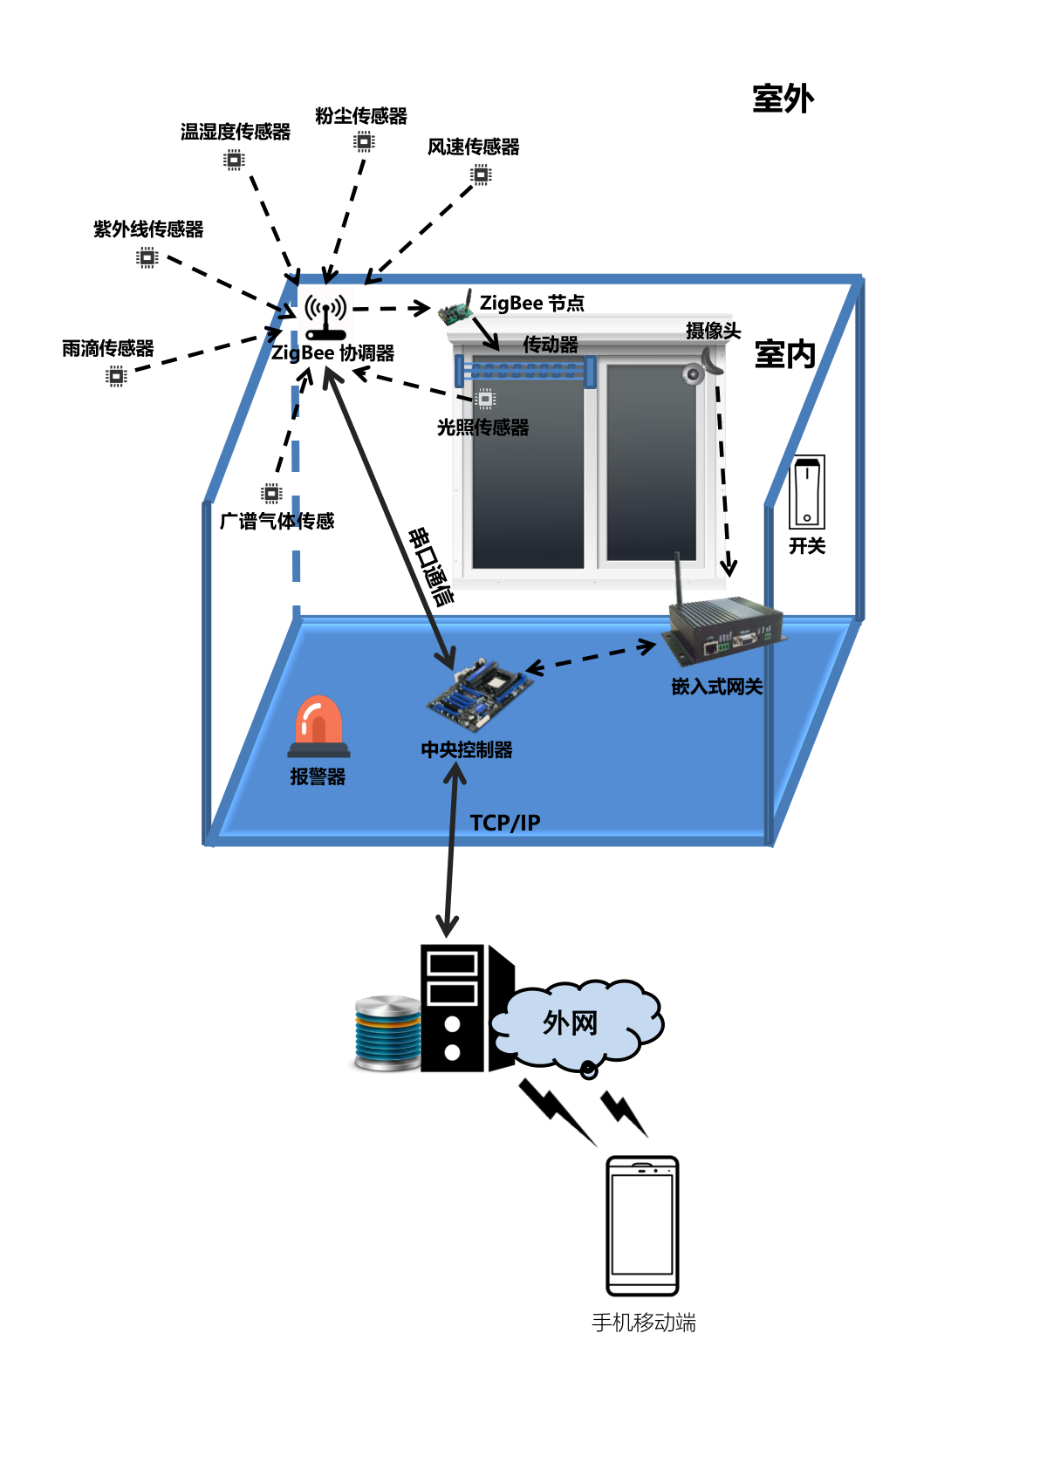

图2-1 系统整体框图

## 2.2 系统分析

智能窗户系统主要由中央控制器、环境检测模块、手机客户端、服务器、动力系统、显示报警模块这六部分组成。

其工作分为自动控制、人为控制和安防警报三种状态。

在自动控制状态下，有自动开关窗和自动调节窗户透光率两种情况。在需要自动开关窗的情况下，各传感器在检测并收集环境变化信息后，把环境信号发送给ZigBee协调器，ZigBee协调器再把信息传递给中央控制器，中央控制器经过一系列的信息分析和处理，将环境信号转换为指令信号，反馈给ZigBee协调器，ZigBee协调器将信号发送到对应的ZigBee节点，再由ZigBee节点把指令传达给电机控制器，通过控制电机驱动器驱使电机运作，带动窗户的打开与关闭。同时，中央控制器会把环境变化信息以及窗户状态发生的改变传达给服务器，再由服务器发送到用户的手机移动端，并在移动端将这些信息以可视化形式展现出来。同样的，在需要自动调节窗户透光率的情况下，经过传感器环境检测、中央控制器分析处理 、ZigBee传输之后，ZigBee节点通过接收ZigBee协调器传来的指令直接调节窗户的透光率。同时在移动端把环境的变化和窗户的变化显示出来。

在人为控制状态下，有移动端控制开关窗和移动端调节窗户透光率两种情况。在移动端控制开关窗的情况下，用户在移动端下达指令后，该指令信号经由服务器发送给中央控制处理器，中央控制处理器再进行信息的分析处理，将用户要求的动作反馈给ZigBee协调器，ZigBee协调器将信号发送到对应的ZigBee节点，再由ZigBee节点把指令传达给电机驱动器，控制传动器的运作，由传动器带动窗户的打开与关闭。同样的，在移动端调节窗户透光率的情况下，经过下达指令、中央控制器分析处理 、ZigBee传输之后，ZigBee节点把指令传达给电机驱动器，通过控制电机中电流的大小，改变窗户的透光率。

安防警报分成婴儿保护系统和气体防护系统。当窗旁的摄像头检测到有婴儿或幼儿靠近窗户时，摄像头将捕抓到的画面经由嵌入式网关发生到中央控制器，中央控制器经过对图像信息的分析和处理，由ZigBee对信号进行传输，最终由传动器关闭窗户，与此同时，移动端还会把婴儿靠近窗户的视频调取出来，在移动端的页面中弹出直播视频，并且在移动端显示紧急通知，而且此时窗旁的报警器也会被触发，闪红灯以及响铃。当广谱气体传感器检测到有毒气体侵入室内，光谱气体传感器检测到的气体信号将经过ZigBee传输、中央控制器分析和处理之后，由传动器打开窗户，接收到ZigBee发送的信号后排气扇启动，同时在移动端显示紧急通知，并把相关信息显示出来，而且此时窗旁的报警器也会被触发，闪红灯以及响铃。

以下是对参与其工作机制的每一个模块的介绍：

一、环境检测模块：其作用主要体现在对窗户周围环境的检测以及对检测到的数据的获取。该模块下，主要通过各传感器来对数据进行采集，其中包含以下几种传感器：

1）光照强度传感器：检测照射在装置单位面积上的光通量，并将检测到的光照强度交由中央控制器来进行数据分析。当光照强度大于预设值时，中央控制器向动力系统发送减少窗户透光率信号。当光照强度小于等于预设值的时候，则增大窗户透光率至透明状态。

2）紫外线传感器：检测照射在装置单位面积上的紫外线浓度，并将检测到的紫外线浓度交由中央控制器来进行数据分析。当紫外线浓度高于预设值时，中央控制器向动力系统发送减少窗户透光率信号。当紫外线浓度小于等于预设值的时候，则增大窗户透光率至透明状态。

3）粉尘传感器：检测装置周边空气中的粉尘浓度，并将检测到的粉尘浓度交由中央控制器来进行数据分析。当粉尘浓度高于预设值时，中央控制器向动力系统发送关窗信号。当粉尘浓度小于等于预设值的时候，则不对窗户状态作任何改变。

4）温湿度传感器：检测装置周边的气温以及空气湿度，并将检测到的温湿度交由中央控制器来进行数据分析。当温度高于预设值时，中央控制器向动力系统发送减少窗户透光率信号。当温度适宜的时候，则不对窗户状态作任何改变。当温度低于预设值的时候，则增大窗户透光率至透明状态。当湿度高于预设值时，中央控制器向动力系统发送关窗信号。当湿度适宜的时候，则不对窗户状态作任何改变。

5）雨滴传感器：检测是否下雨，并将检测到的雨量交由中央控制器来进行数据分析。如果下雨，中央控制器则向动力系统发送关窗信号。如果不下雨，则不对窗户状态作任何改变。

6）广谱气体传感器：检测装置附近的广谱气体浓度，并将检测到的气体浓度交由中央控制器来进行数据分析。当广谱气体浓度高于预设值时，中央控制器向动力系统发送开窗信号，并打开排气扇。当广谱气体浓度小于等于预设值的时候，则不对窗户状态作任何改变。

7）风速传感器：检测装置周边的风速大小，并将检测到的风速大小交由中央控制器来进行数据分析。当风速高于预设值时，中央控制器向动力系统发送关窗信号。当风速适宜的时候，则不对窗户状态作任何改变。当风速低于预设值的时候，则向动力系统发送开窗信号。

二、中央控制器：接收环境检测模块中传感器传输的数据并且对数据进行分析和处理，通过协议来控制动力系统，将数据直接传输给报警显示系统，间接传输给手机客户端。是“窗卫士”智能窗户随装控制系统的核心，对整个系统起到了核心管理作用。

三、显示警报模块：该模块包括了温度显示以及危险警报系统两部分。

1）温度显示：把温湿度传感器检测到的温度，经由中央控制处理器的处理，在装置的数码管上显示出来，让人们能更直观方便的查看即时空气温度。

2）危险警报系统：把广谱气体传感器及火焰传感器检测到的数据，由中央控制处理器判断是否危险，如果有危险，则在装置上亮红灯，发出警报铃声，并且经过服务器将危险信号发送至手机客户端，让手机屏幕闪烁红光。

四、动力系统：通过ZigBee接收中央控制处理器发送来的信号，一方面通过电机驱动螺旋推杆推动窗户，实现窗户的打开与关闭；另一方面通过ZigBee直接改变通电玻璃调光膜的透光率，起到让窗户的透明度发生变化的效果。

五、服务器：是中央控制处理器与手机客户端之间通信的桥梁。

六、手机客户端：是用户设置窗户启动模式以及控制窗户的一个手机APP，支持安卓系统。其可以接收并显示传感器收集的数据，可以查看房屋每个窗户的状态，可以选择自动或手动模式，可以即时改变窗户的状态等等。

# 第三章 功能与指标

## 3.1 功能需求

### 3.1.1 非移动端功能需求

1）开关控制窗户的打开和闭合、调节窗户的透光率；

2）通过数码管显示窗外的实时温度；

3）发生紧急情况，如有毒气体泄漏，报警器响铃且闪烁。

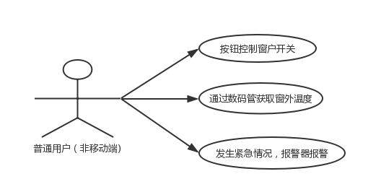

图3-1 非移动端的用户用例图

### 3.1.2移动端功能需求

1. 用户注册、登陆，填写用户信息和同步用户信息功能；
2. 扫码获取窗户基本信息；
3. 添加房间和窗户到移动端，可以在移动端修改在添加房间和窗户时填入的信息，并

且可以删除移动端上不需要的房间和窗户；

1. 改变窗户的打开与关闭状态；
2. 调节窗户的透光率；
3. 当发生危急情况时，如有毒气体泄漏，移动端需及时向用户发出提醒和通知；
4. 同步窗户周边环境信息，如温度、湿度等，并在移动端上显示出来；
5. 通过点击移动端上的按钮，实现窗边排气扇的打开或关闭；

9）当窗户状态发生变化时，如下雨自动关窗，移动端需获取信号并在界面上显示出来，

向用户发出提醒；

1. 自动或手动控制窗户模式的切换功能；
2. 在移动端调取摄像头，获取实时监控视频，并显示出来。

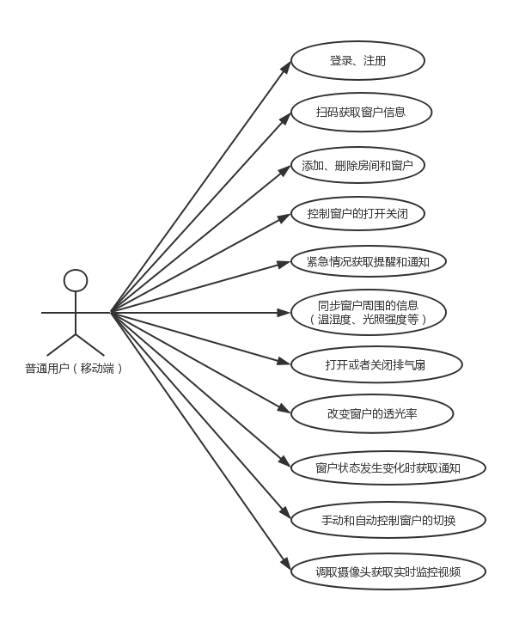

图3-2 移动端的用户用例图

## 3.2 性能指标

由系统的功能需求，要求本系统具备以下几点性能指标：

1. 保障用户信息安全，窗户信息安全，注册环节方便安全；
2. 系统需运行稳定，能实时准确的响应指令控制，滑动窗户开关时，手机端与动力系统

同步进行，窗户匀速开关；

3）系统数据能实时、高效、准确的在不同网络之间传输和转换，环境信息实时准确的传输到手机端和显示屏上；

4）系统网路具有较大的覆盖范围能力；

5）系统逻辑严谨，当多个条件同时触发事件时，触发条件优先级的设置合理严谨，不

出现系统无法做出判断的情况；

6）系统能容纳多个主控单元的同时控制，即有良好的并发控制。

# 第四章 实现原理

## 4.1 传感器原理

传感器，一般由敏感元件、转换元件、变换电路和辅助电源四部分组成。敏感元件直接感受被测量，并输出与被测量有确定关系的物理量信号；转换元件将敏感元件输出的物理量信号转换为电信号；变换电路负责对转换元件输出的电信号进行放大调制；转换元件和变换电路一般还需要辅助电源供电。

智能窗户系统中采用了雨滴传感器、紫外线传感器、温度传感器、湿度传感器、粉尘传感器、风速传感器、广谱气体传感器、光照传感器。其中具体功能与实现如下：

1. 雨滴传感器：用于检测是否下雨。当雨滴到雨滴传感器的敏感元件上时，经过转换

元件和变换电路的转换，转换为高电平或低电平信号信号，输出信号；

1. 紫外线传感器：用于检测紫外线含量的高低。当紫外线照射到紫外线传感器的敏感

元件上时，经过转换元件和变换电路的转换，转换为高电平或低电平信号，输出信号；

1. 温湿度传感器：用于检测温度的高低及其具体数值，用于检测湿度的高低及其具体数

值。温湿度传感器中的敏感元件的电阻大小随温度和湿度的变化而改变，经过转换元件和变换电路的转换，将温度和湿度的数值经过运算和传输，显示出来。

4）粉尘传感器：用于检测粉尘浓度的高低及其具体数值。粉尘传感器中的敏感元件的电阻大小随粉尘浓度的变化而改变，经过转换元件和变换电路的转换，将粉尘浓度的数值经过运算和传输，显示出来。

5）风速传感器：用于检测风速的高低及其具体数值。风速传感器中的敏感元件的电阻大小随风速带来压力的变化而改变，经过转换元件和变换电路的转换，将粉尘浓度的数值经过运算和传输，显示出来。

6）广谱气体传感器：用于检测有无CO、HS、煤气、瓦斯等可燃气体及其含量。广谱气体传感器中的不同属性的敏感元件的电阻大小随不同气体浓度的变化而改变，经过转换元件和变换电路的转换，将相关气体浓度的数值经过运算和传输，显示出来。

7）光照传感器：用于检测光照强度的高低。当外界光照射到光照传感器的敏感元件上时，经过转换元件和变换电路的转换，转换为高电平或低电平信号，输出信号；

## 4.2 WIFI网络原理

Wi-Fi模块又名[串口](http://wiki.dzsc.com/info/1774.html" \t "_blank)Wi-Fi模块，属于[物联网](http://wiki.dzsc.com/info/3828.html" \t "_blank)传输层，功能是将串口或TTL电平转为符合Wi-Fi无线网络通信标准的嵌入式模块，内置无线网络协议IEEE802.11b.g.n协议栈以及TCP/[IP协议](http://wiki.dzsc.com/info/6911.html" \t "_blank)栈。传统的硬件设备嵌入Wi-Fi模块可以直接利用Wi-Fi联入互联网，是实现无线[智能家居](http://wiki.dzsc.com/info/6440.html" \t "_blank)、[M2M](http://wiki.dzsc.com/info/4324.html" \t "_blank)等物联网应用的重要组成部分。

Wi-Fi模块可分为三类：1，通用Wi-Fi模块，比如手机、笔记本、平板电脑上的USB或者SDIO接口模块，Wi-Fi协议栈和驱动是在安卓、Windows、IOS的系统里跑的，是需要非常强大的CPU来完成应用；2，路由器方案Wi-Fi模块，典型的是家用路由器，协议和驱动是借助拥有强大Flash和Ram资源的芯片加Linux操作系统；3，嵌入式Wi-Fi模块，32位单片机，内置Wi-Fi驱动和协议，接口为一般的MCU接口如UART等。适合于各类智能家居或智能硬件单品。

现在很多厂家已经尝试将Wi-Fi模块加入电视、空调等设备中，以搭建无线家居智能系统。实现APP的操控以及和阿里云，京东云，百度云等互联网巨头云端的对接，让家电厂家快速方便的实现自身产品的网络化智能化并和更多的其他电器实现互联互通。

Wifi 模块 包括两种类型的拓扑形式：基础网（Infra）和自组网（Adhoc）。

基于AP组建的基础无线网络（Infra）：Infra也称为基础网，是由AP创建，众多STA加入所组成的无线网络，这种类型的网络的特点是AP是整个网络的中心，网络中所有的通信都通过AP来转发完成。

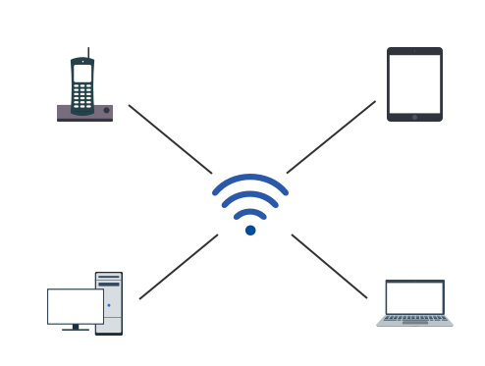

图4-1 Infrastructure无线网络结

基于自组网的无线网络（Adhoc）：Adhoc也称为自组网，是仅由两个及以上STA自己组成，网络中不存在AP，这种类型的网络是一种松散的结构，网络中所有的STA都可以直接通信。

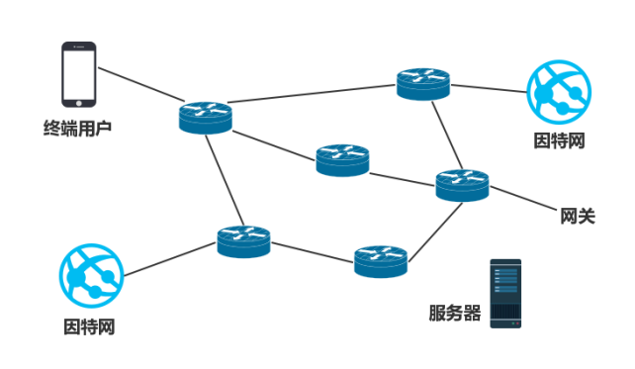

图4-2 Ad-hoc网络结构

## 4.3 Zigbee原理

ZigBee是基于IEEE802.15.4标准的一种便宜的，低功耗的近距离无线组网[通讯技术](http://baike.baidu.com/item/%E9%80%9A%E8%AE%AF%E6%8A%80%E6%9C%AF" \t "_blank)，是一种低速短距离传输的[无线网络](http://baike.baidu.com/item/%E6%97%A0%E7%BA%BF%E7%BD%91%E7%BB%9C" \t "_blank)协议。其特点是近距离、低复杂度、自组织、低功耗、低数据速率。主要适合用于自动控制和远程控制领域，可以嵌入各种设备。

ZigBee是一个由可多到65000个无线数传模块组成的一个无线数传网络平台，在整个网络范围内，每一个ZigBee网络数传模块之间可以相互通信，每个网络节点间的距离可以从标准的75m无限扩展。

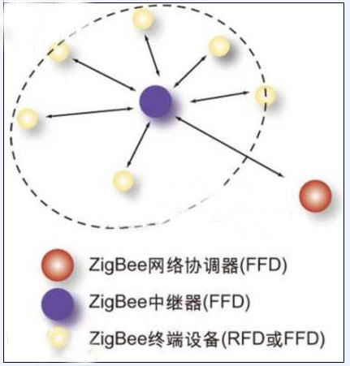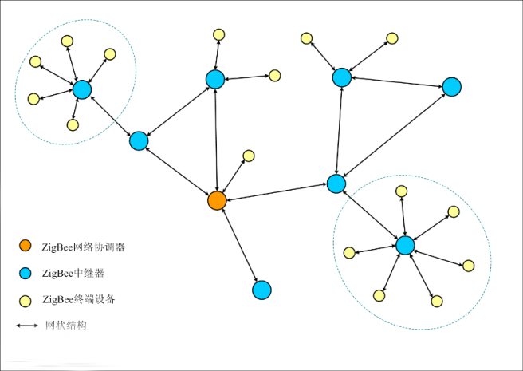

图4-3 ZigBee网络图

ZigBee技术所采用的是[自组织网](http://baike.baidu.com/item/%E8%87%AA%E7%BB%84%E7%BB%87%E7%BD%91" \t "_blank)。以下例子说明自组织网，当一队伞兵空降后，每人持有一个ZigBee网络模块终端，降落到地面后，只要他们彼此间在网络模块的通信范围内，通过彼此自动寻找，很快就可以形成一个互联互通的ZigBee网络。而且，由于人员的移动，彼此间的联络还会发生变化。因而，模块还可以通过重新寻找通信对象，确定彼此间的联络，对原有网络进行刷新。这就是自组织网。其工作原理如图所示。

## 4.4 服务器原理

窗卫士系统设计时采用的服务器主要基于Linux操作系统，由Linux C编写，通过调用socket API来实现网络通信，主要采用TCP/IP通信协议,运输层采用的是TCP协议已提供可靠的、面向连接的服务。该服务器采用的是多线程的并发服务器，从而实现多个客户端连接控制的功能。

服务器主首先初始化一个socket套接字，用于监听客户的连接，当服务器监听到客户连接时，创建一个新的线程对客户端请求进行处理，主线程继续监听是否有连接到来。新线程调用read方法来读取用户的请求，分析请求后，通过write方法将响应发送到客户端。同时，为了实现进程间的通信以及防止多个进程竞争同一资源，本服务器建立了一个共享内存区，并且在共享内存区上映射了共享数据、互斥锁以及Posix信号量，确保多个进程间可以共享数据，以及同步进程间的共享数据。

## 4.5 用户手机客户端原理

用户安卓用户端主要通过使用socket的发送请求，接受响应功能完成该APP与服务器的信息传输，来实现，获取用户窗户周围的状态信息，并且通过与服务器的通信来实现控制窗户的状态的改变。

在APP布局方面，在主界面和添加窗户界面使用Recyclerview、Cardview、相结合的界面设计，Recyclerview，在有限的窗口中展示大量数据集，把各种商品的信息展示出来。Cardview主要是用于Recyclerview的子item的布局，以卡片的形式呈现Recyclerview中的子item的信息，以及通过使用CoordinatorLayout下使用FloatingActionButton动态协调浮动按钮，来实现点击弹出添加房间菜单。

在APP功能方面，我们同样也使用了多种不同的技能来给用户的使用提供方便。比如：在添加窗户的界面，使用了[基于google Zxing实现二维码](http://blog.csdn.net/xiaanming/article/details/10163203)扫码添加窗户的功能，通过扫描二维码来获取窗户的识别码来实现添加并把用户相关的控制信息通过服务器传输到手机上，方便用户添加窗户。APP通知方面，使用了Notification来实现APP的通知效果，可以方便用户在窗户的状态发生改变时或者有毒气体泄漏时，及时收到通知。APP获取窗户周围的实时信息，通过Socket与服务器建立连接，用户可以随时获取到窗户周围的信息，包括了温湿度、露点、窗外的PM值、是否有雨水以及光照强度等信息。同时还可以在APP上调取摄像头，手机端通过与服务器建立连接，获取到实时的视频，可以随时掌控窗户周围的场景信息。

## 4.6 51单片机原理

以8位微处理器STC89C52RC作为电机的控制，结合外围设备限位器，电机驱动器组成电机控制器。接收ZigBee节点的控制信息，由51单片机对控制信息进行判断后执行相应的操作。以下为51单片机的控程电路图：

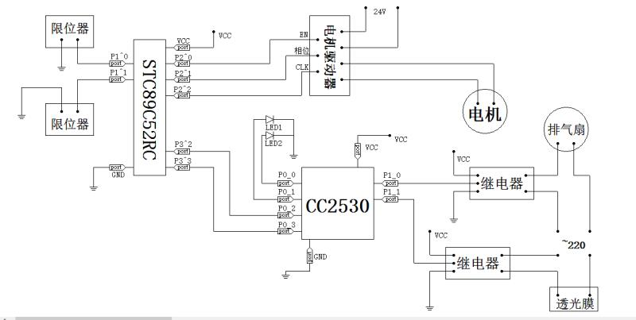

图4-4 51单片机与ZigBee节点控制模块电路图

初始化单片机，使用定时器0为波特率发生器，波特率为115200与ZigBee节点串行通信；使用限位器实时检测窗户是否到达窗户边框。当窗户到达窗户边框，触发到限位器，窗户强制停止，将不在继续移动。当51单片机收到ZigBee通过串口发送的控制指令，经过判断后执行相应的操作。

## 4.7 ARM2410开发板原理

ARM2410采用的是Cortex-A8内核，内部资源丰富。智能窗户系统采用ARM2410开发板作为项目的核心板，大大提高了系统的运行效率。下面是2410与各传感器和ZigBee节点的连线图：

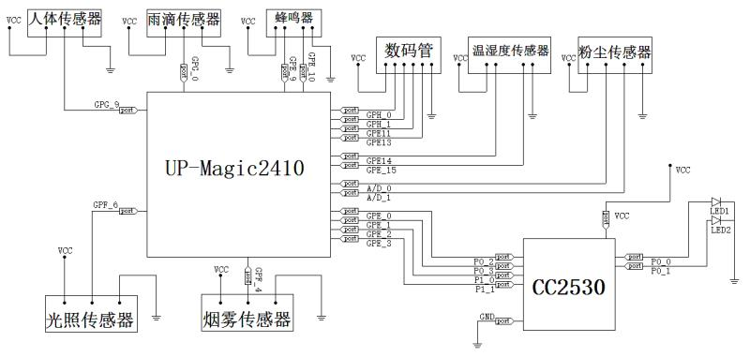

图4-5 UP-Magic2410与各传感器、协调器通讯连线图

通过2410开发板与各传感器连接，采集各传感器信息，经过处理后将相关数据发送到服务器并且将相关的控制信息通过与Zigbee协调器连接发送到指定的窗户ZigBee节点，完成对窗户的无线控制。除此之外，2410还可以采集摄像头拍摄的视频，并上传到服务器，以达到实时监控的功能。

## 4.8 系统各个模块之间通信原理

本智能窗户随装控制系统设计有传感器模块、中央控制器模块、ZigBee模块、服务器模块、移动终端模块。

### 4.8.1 传感器与单片机系统模块之间的通信

传感器与单片机系统模块之间的通信采用的是ZigBee无线通信网络协议。其通信原理如图所示，传感器把外界的各种化学或物理信号转换为电信号后，直接传输给ZigBee节点，在同一时刻，各个ZigBee节点将传感器发出的信号无线传输到Zigbee协调器上，经过数据的整合，再将从各传感器搜集来的一系列数据经过串口通信发送到单片机系统中，由单片机系统进行数据的分析和处理。

### 4.8.2 中央控制器与服务器模块之间的通信

中央控制器通过嵌入式网关，将处理好的数据上传到服务器上。同样的，服务器会将移动终端发出的请求，经过嵌入式网关，反馈给单片机系统，让其根据客户要求作出响应。其通信原理如图所示。

### 4.8.3 服务器与移动终端模块之间的通信

服务器与移动终端之间的通信采用的是WIFI通信协议以及TCP/IP通信协议（Socket）。移动终端通过请求URL链接的方式来传递用户的操作信息给服务器相应的Socket中，并进行进一步的分析和处理，最后转发。而服务器的返回信息是通过页面内容呈现的，然后移动终端解析指定页面的内容，获取服务器返回的操作信息。其示意图：

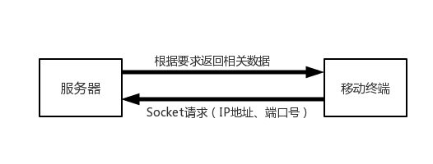

图4-6 服务器与移动终端通信示意图

# 第五章 硬件框图

## 5.1硬件框图

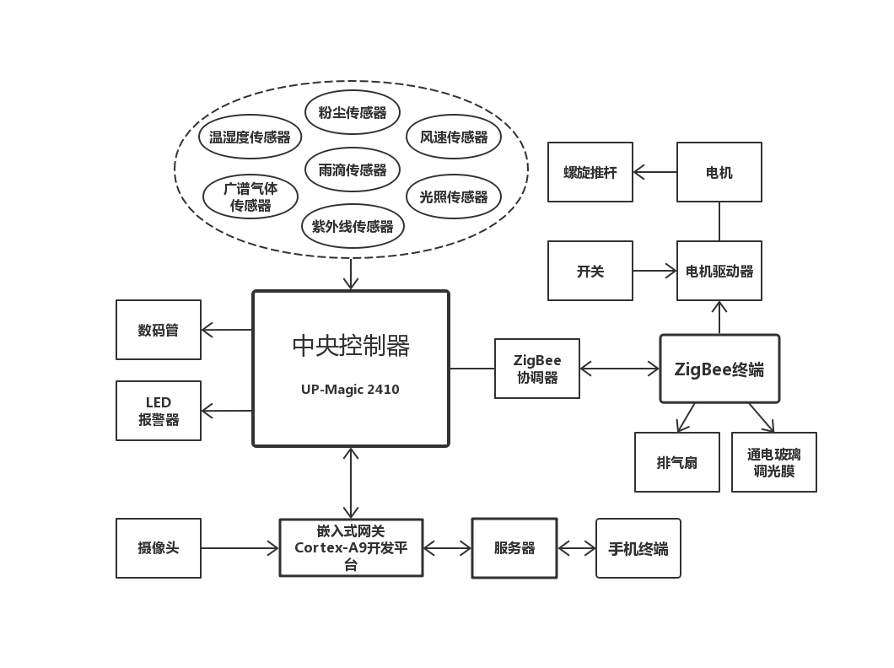

图5-1 硬件框图

# 第六章 软件流程

## 6.1 单片机软件设计流程图

### 6.1.1 ARM处理器软件流程图

**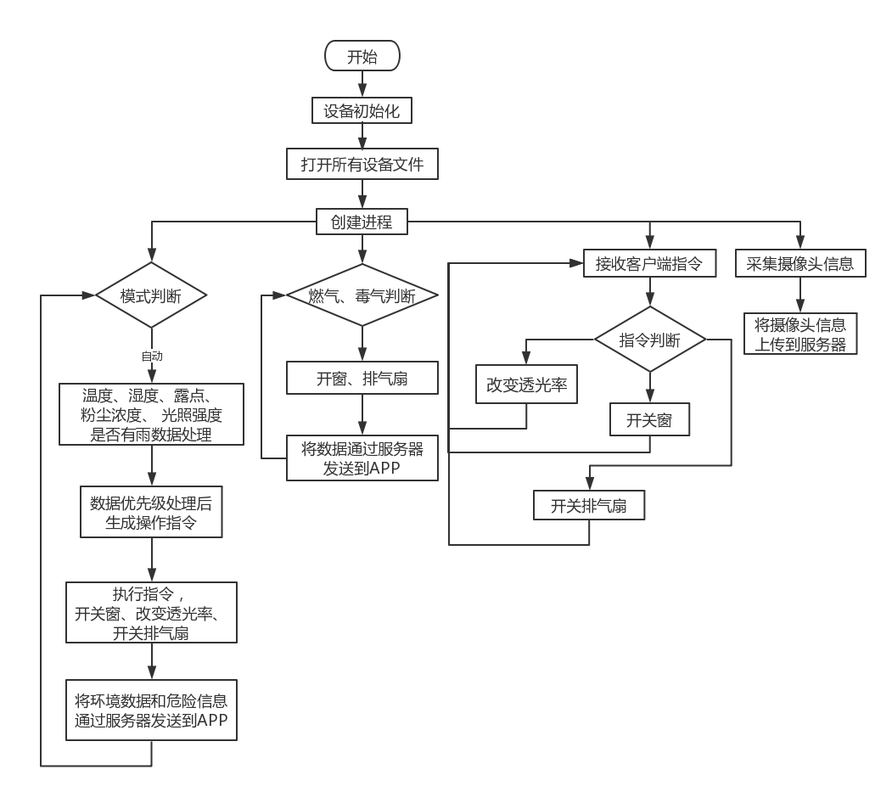**

图6-1 ARM处理器软件流程图

### 6.1.2 ZigBee网络软件设计流程图

**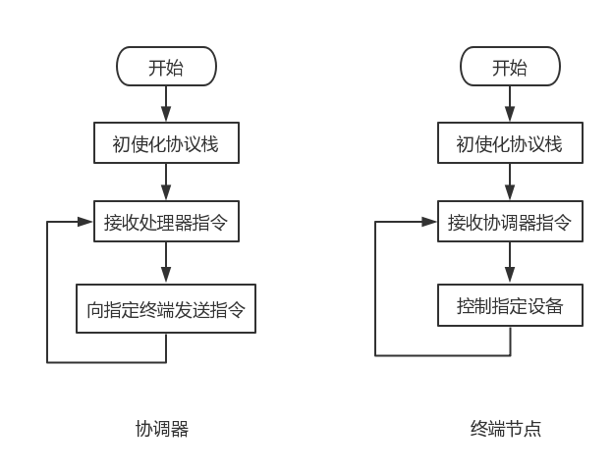**

图6-2 ZigBee软件设计流程图

### 6.1.3 51单片机控制模块软件流程图

**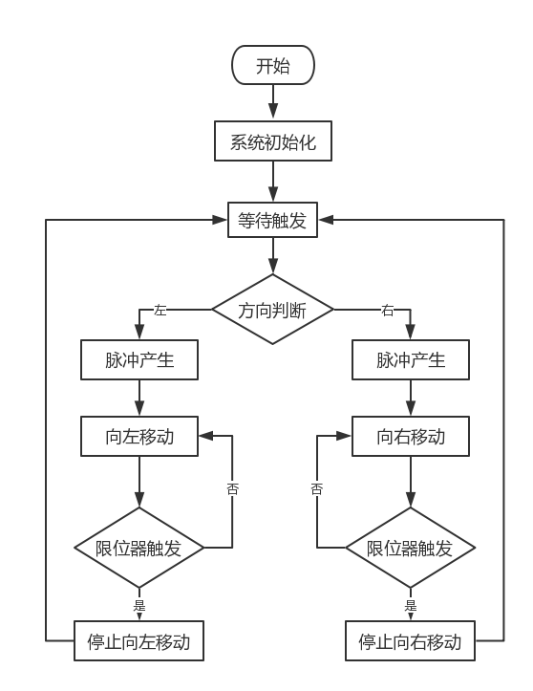**

图6-3 51单片机软件流程图

## 6.2 服务端软件设计流程图

**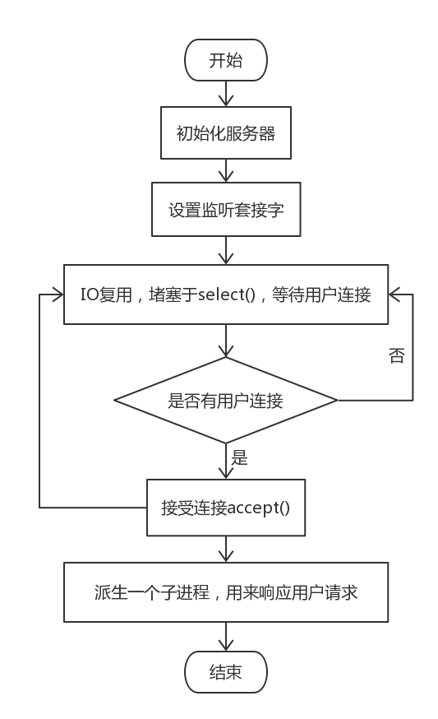**

图6-4 服务器软件设计流程图

## 6.3 安卓端软件设计图

**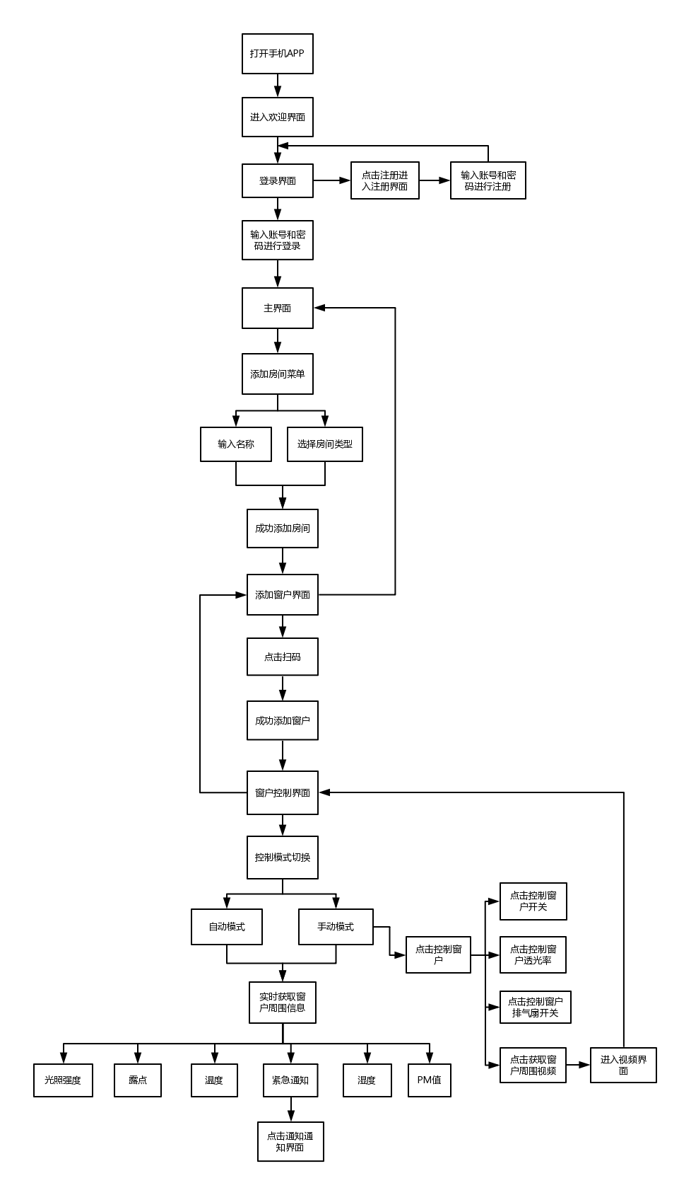**

图6-5 安卓软件设计流程图

# 第七章 系统测试方案

## 7.1 测试设备

本系统测试时用到的仪器和设备如下：

1. 窗户模型一个
2. 温湿度传感器一个
3. 雨滴传感器一个
4. 粉尘传感器一个
5. 光照传感器一个
6. 广谱气体传感器一个
7. 数码管一个
8. 博创UP-Magic 2410开发板一个
9. 51单片机一个
10. LED报警器一个
11. 摄像头一个
12. 路由器一个
13. 笔记本电脑一台
14. 安卓手机一部
15. ZigBee协调器一个
16. ZigBee节点若干个
17. 排气扇一个
18. 通电玻璃调光膜一个
19. 电机一个
20. 电机驱动器一个
21. 螺旋细杆一个
22. 开关一个

## 7.2 功能测试

### 7.2.1测试项：

1. 用户注册测试
2. 房间添加功能测试
3. 扫描二维码同步窗户信息
4. 手机APP显示窗户相关环境信息功能测试
5. APP对危险和紧急情况的警报提醒功能检测
6. 手机APP夜间和白天模式自动切换功能测试
7. 窗户自动手动模式切换测试
8. 手机终端控制功能测试
9. 实时监控功能测试

10）烟雾检测功能模块测试

11）雨滴检测功能模块测试

12）粉尘检测功能模块测试

1. 温湿度检测功能模块测试
2. 光照强度检测功能模块测试
3. 人体传感器功能模块检测
4. 数码管显示模块功能测试

### 7.2.2 功能测试用例表

|  |  |  |  |  |
| --- | --- | --- | --- | --- |
| 用例序号 | 模块名称 | 测试方法 | 预期结果 | 测试结果 |
| 1 | 用户注册测试 | 打开窗卫士APP，进入登陆注册首页进行账号注册 | 记录用户个人信息，将账号与个人信息写入数据库，且能用于用户登陆的唯一标识 | 与预测结果一致 |
| 2 | 房间添加功能测试 | 用户登陆后，进入房间添加界面。点击“+”号按钮进行房间添加 | 在房间添加过程中，可编辑房间名称和类型。最终将房间信息写入数据库并在添加界面显示相应房间 | 与预测结果一致 |
| 3 | 扫描二维码同步窗户信息 | 在添加房间后，点击扫描二维码按钮进行扫描二维码添加窗户 | 进行窗户扫码，用户也可进行相关信息编辑，将窗户信息写入数据库并在房间界面显示相应的窗户 | 与预测结果一致 |
| 4 | 手机APP显示窗户相关环境信息功能测试 | 添加窗户后，手机连接网络，打开服务器，查看手机APP相应环境信息的显示和变化 | 触发相应的传感器，将实时的窗户环境信息上传到服务器。手机APP从服务器获取相应数据，并将改变的数据显示在窗户界面上 | 与预测结果一致 |
| 5 | APP对危险和紧急情况的警报提醒功能检测 | 用火机燃气触发烟雾传感器或用水滴触发雨滴传感器，将相应的信息通过服务器发送到手机终端 | 手机终端接收到相应信息进行危情警报和相应信息提醒，且窗户界面也有相应的显示提醒 | 与预测结果一致 |
| 6 | 手机APP夜间和白天模式自动切换功能测试 | 随系统时间的域值进行模式的自动切换 | 白天的时候，手机APP则显示的是一个明亮的风格，到了晚上则显示一个温和的显示风格 | 与预测结果一致 |
| 7 | 窗户自动手动模式切换测试 | 在窗户界面点击模式切换按钮进行模式切换 | 进入自模式，手机的控制按钮将不产生效果，只有在手机模式下，才能通过手机对窗户及其外设进行控制 | 与预测结果一致 |
| 8 | 手机终端控制功能测试 | 连接网络，点击窗户界面的控制按钮，进行相应的控制 | 通过点击相应的按钮，实现远程窗户开关、改变透光率和开关排气扇的功能 | 与预测结果一致 |
| 9 | 实时监控功能测试 | 在窗户界面点击摄像头按钮获取实时视频 | 点击摄像头按钮后，显示对应窗户的实时视频，达到实时监控的效果 | 与预测结果一致 |
| 10 | 烟雾检测功能模块测试 | 用火机打开燃气靠近烟雾传感器 | 当烟雾传感器检测到有燃气泄漏时，自动打开窗户和排气扇，并触发LED灯和蜂鸣器报警，同时将此危险情况发送到手机终端 | 与预测结果一致 |
| 11 | 雨滴检测功能模块测试 | 用水滴滴在雨滴传感器上或用手触摸雨滴传感器的检测面板 | 当检测到窗外下雨时，自动关闭窗户，若此时检测到此时室内较闷，则打开排气扇，并将下雨信息发送到终端 | 与预测结果一致 |
| 12 | 粉尘检测功能模块测试 | 采用粉尘或固体放入粉尘传感器检测区域，改变粉尘浓度 | 正常情况下，当粉尘浓度（PM值）达到一定值时，窗户关闭 | 与预测结果一致 |
| 13 | 温湿度检测功能模块测试 | 用手接触传感器，通过人体的温度和湿度来改变温湿度的检测数据 | 正常情况下，当湿度过高，关闭窗户、打开排气扇防止“回南天”情况;当温度过高时，打开窗户、打开排气扇以达到舒适状态 | 与预测结果一致 |
| 14 | 光照强度检测功能模块测试 | 用强光照射光照强度传感器 | 当检测到光度强度过强时，改变窗户的透光率，减少强光射入室内 | 与预测结果一致 |
| 15 | 人体传感器功能模块检测 | 人体靠近热传感 | 当检测到窗外有人时，窗户的警报器就会响起，防止危险的发生和起一定的防盗作用 | 与预测结果一致 |
| 16 | 数码管显示模块功能测试 | 接触温湿度传感器，改变温度的数值 | 在数码管上显示实时的窗户信息 | 与预测结果一致 |

### 7.2.3 功能测试数据用例表

|  |  |  |
| --- | --- | --- |
| 用例序号 | 模块名称 | 测试结果图 |
| 1 | 用户注册测试 | D:\QQ数据\718173790\Image\Group\Image1\$Q8YDYXBN4O{]QKM5N6R592.png D:\QQ数据\718173790\Image\Group\Image1\%Q148NXA`_NR4`[MZKOH2$D.png |
| 2 | 房间添加功能测试 | D:\QQ数据\718173790\Image\Group\Image1\6LW]C{SBPY}$5)Q`Q8)RB0L.png D:\QQ数据\718173790\Image\Group\Image1\G9I28F@T0BE@467QTUBYX21.png D:\QQ数据\718173790\Image\Group\Image1\$44]UXANB9~_ZN_RU[`H%WY.png |
| 3 | 扫描二维码同步窗户信息 | D:\QQ数据\718173790\Image\Group\Image1\GLZQV39J24~1RM%QY`FBJ9V.png D:\QQ数据\718173790\Image\Group\Image1\V{2R}G})(KOZ}T6`FS5$IAE.png |
| 4 | 手机APP显示窗户相关环境信息功能测试 | D:\QQ数据\718173790\Image\Group\Image1\P[%~J9XV}X)NQ)I99Z8T%H4.png |
| 5 | APP对危险和紧急情况的警报提醒功能检测 | D:\qq保存\785736532\FileRecv\MobileFile\IMG_20170528_210241.jpg D:\qq保存\785736532\Image\C2C\19B9AEF77A2DEB14162A52F5E332D2DC.jpg D:\qq保存\785736532\Image\C2C\D2B947038F8F4498D14039F5B1D170A8.jpg |
| 6 | 手机APP夜间和白天模式自动切换功能测试 | D:\qq保存\785736532\FileRecv\MobileFile\Screenshot_2017-05-28-14-14-00-693_com.example.as.png D:\QQ数据\718173790\Image\Group\Image1\P[%~J9XV}X)NQ)I99Z8T%H4.png |
| 7 | 窗户自动手动模式切换测试 | D:\qq保存\785736532\FileRecv\MobileFile\Screenshot_2017-05-28-14-14-00-693_com.example.as.png D:\qq保存\785736532\FileRecv\MobileFile\Screenshot_2017-05-28-14-13-08-166_com.example.as.png |
| 8 | 手机终端控制功能测试 | D:\qq保存\785736532\Image\C2C\70F3E8CC498D6572925B9E29E79FC1EB.png D:\qq保存\785736532\Image\C2C\A7620B8F33F07AE8E6A32A9EAB706A9E.png  D:\qq保存\785736532\FileRecv\MobileFile\IMG_20170528_161336.jpg D:\qq保存\785736532\FileRecv\MobileFile\IMG_20170528_161559.jpg |
| 9 | 实时监控功能测试 | D:\qq保存\785736532\FileRecv\MobileFile\IMG_20170528_164137.jpg D:\qq保存\785736532\FileRecv\MobileFile\Screenshot_2017-05-28-16-39-01-745_com.toydemo.ma.png |
| 10 | 烟雾检测功能模块测试 | D:\qq保存\785736532\FileRecv\MobileFile\IMG_20170528_164611.jpg D:\qq保存\785736532\FileRecv\MobileFile\IMG_20170528_164709.jpg  D:\qq保存\785736532\FileRecv\MobileFile\IMG_20170528_164656.jpg D:\qq保存\785736532\FileRecv\MobileFile\IMG_20170528_164731.jpg |
| 11 | 雨滴检测功能模块测试 | D:\qq保存\785736532\FileRecv\MobileFile\IMG_20170529_000029.jpg D:\qq保存\785736532\FileRecv\MobileFile\IMG_20170529_000354.jpgD:\qq保存\785736532\FileRecv\MobileFile\IMG_20170529_000457.jpg |
| 12 | 粉尘检测功能模块测试 | D:\qq保存\785736532\FileRecv\MobileFile\IMG_20170529_001522.jpg D:\qq保存\785736532\FileRecv\MobileFile\IMG_20170529_000029.jpg  D:\qq保存\785736532\FileRecv\MobileFile\IMG_20170529_001531.jpg D:\qq保存\785736532\FileRecv\MobileFile\IMG_20170529_000457.jpg  D:\qq保存\785736532\Image\C2C\A3C4E0EE761D492B2109213675FE3358.png D:\qq保存\785736532\Image\C2C\9AAFE9A1C83E3431FF7C138A591A303D.png |
| 13 | 温湿度检测功能模块测试 | D:\qq保存\785736532\FileRecv\MobileFile\IMG_20170529_003324.jpg D:\qq保存\785736532\FileRecv\MobileFile\IMG_20170529_003345.jpg  D:\qq保存\785736532\FileRecv\MobileFile\IMG_20170529_003430.jpg D:\qq保存\785736532\FileRecv\MobileFile\IMG_20170529_003451.jpg  D:\qq保存\785736532\Image\C2C\68D10CC4B9A2A6893439069FE9499AEE.png D:\qq保存\785736532\Image\C2C\547ED16EB9992917DB7987CBB19DDD2D.png |
| 14 | 光照强度检测功能模块测试 | D:\qq保存\785736532\FileRecv\MobileFile\IMG_20170529_005007.jpg D:\qq保存\785736532\FileRecv\MobileFile\IMG_20170529_004654.jpg  D:\qq保存\785736532\FileRecv\MobileFile\IMG_20170529_004711.jpgD:\qq保存\785736532\FileRecv\MobileFile\IMG_20170529_003324.jpgD:\qq保存\785736532\Image\C2C\612CF28A806FADAEB207E970C1159A04.png D:\qq保存\785736532\Image\C2C\183396610B4A295DDD3E9E612F31BE5C.png |
| 15 | 人体传感器功能模块检测 | D:\qq保存\785736532\Image\C2C\6E71B7C6771EBF2E2D0BBC084217AE66.jpg |
| 16 | 数码管显示模块功能测试 | D:\qq保存\785736532\FileRecv\MobileFile\IMG_20170529_010110.jpg D:\qq保存\785736532\FileRecv\MobileFile\IMG_20170529_010121.jpg |

## 结果分析

1. 用户在手机端注册时，可以在后台数据库查看用户信息，测试成功，登录时正常，用户输入错误账号密码，不能登录；
2. 用户在手机端添加房间成功后，可以在后台的数据库中查看到该用户所添加的房间信息，当用户成功登录后，可以加载到之前所保存的房间信息，当同一用户添加相同名称和类型的房间时，无法添加，测试成功。
3. 用户在手机端通过扫描二维码添加窗户时，可以在后台的数据库中查看到用户在某个房间添加了窗户的数据，包括窗户的名称，以及窗户的ID，当同一用户重复添加同一窗户，无法添加，测试成功。
4. 用户在手机端点击进入所添加的窗户的界面，可以获取到窗户周围的环境信息，包括：温度、湿度、露点、PM值、光照强度、有无雨水，当我们改变窗户周围的环境信息，用户手机端的数值也会发生相应的变化，即相应的传感器模块功能正常。
5. 用火机释放出少量有毒气体，窗户报警器会发出报警声，同时窗户和排气扇自动打开，手机终端接收到相应信息进行危情警报和相应信息提醒，且窗户界面也有相应的显示提醒，有毒气体报警模块测试功能正常。
6. 用户手机端更改系统端的时间，手机界面会根据系统时间的不同进行日间模式和夜间模式的切换，测试成功。
7. 当手机端点击启动排气扇时，排气扇打开，排气扇启动功能正常；
8. 当手机端点击调取摄像头时，获取视频数据成功，摄像头调取视频功能正常；
9. 当手机端点击改变窗户的透光膜，透光模成功变换，透光膜功能正常；
10. 当手机端点击打开或者关闭窗户时，窗户成功打开或者关闭，窗户开与关功能正常；
11. 用水滴在雨滴传感器上模拟雨天时，窗户自动关闭，同时手机APP端收到雨天关窗通知，即雨天自动关窗模块功能正常；

# 第八章 实现功能

## 8.1智能窗户移动APP端功能

1. 通过邮箱或者手机号进行注册、登录，并且同步用户的信息。

2）添加、删除房间和窗户，通过扫描说明书上每个窗户对应的二维码，绑定窗户到手机客户端，注册方便快捷。

3）获取每个智能窗户状态，如窗户打开或关闭、透光或不透光的信息，查看窗户周边环境信息，实时温度、湿度、PM值、光照强度、紫外线强度、风速，反馈是否下雨、有无可燃气体泄漏、是否有人靠近窗户、窗户是否破损等信息。

4）通过按钮实现对窗户手动自动模式的切换。自动模式下，窗户将进入智能状态，会根据环境的变化进行自动开关窗、调整透光率和开关排气扇。在手动模式下，则取消一切智能状态，进行人为手动控制。

5）通过对单个窗户或者同时选中多个窗户来改变窗户状态，调整窗户打开或关闭的状态，改变窗户的透光率。

6）窗户状态改变提醒功能，当窗户状态发生改变时，如下雨自动关窗，在开始进行关窗动作时，会在手机APP上发出某个窗户正在关闭的提示信号，并在窗户状态界面显示出来。 当广谱气体传感器检测到家中有可燃气体泄漏时，会自动开窗，打开排气扇。同时将这一危险信息通过服务器发送到手机APP上，提醒主人家中有什么具体的危险情况。

7）调取监控视频功能；当有婴儿靠近窗户时，移动端将调取摄像头获取实时监控视频，并向用户发出提醒，同样，当主要想查看家中情况时，也可以点击手机APP上的摄像头按钮，打开摄像头查看家中的场景信息

8）手机APP手动控制功能；在移动端将模式切换到手机模式，即可以手动远程控制家中的窗户设备，例如控制窗户、排气扇的开关和窗户的透光率。

## 8.2智能窗户硬件系统功能

1）自动开关窗，窗户智能化。刮风、下雨、潮湿天气空气湿度大、雾气大、空气粉尘颗粒含量高时关窗。光照过强、紫外线强度过高时减少窗户透光率。室内闷热空气不流通、室内有毒气体泄漏时开窗并打开排气扇排出室的气体，保持空气流通。光照适宜时增加窗户透光率，使室内光照达到舒适的状态。

1. 窗边小显示屏显示实时的温度和湿度，让用户能更直观的了解到当前的天气状况。
2. 智能窗户随装控制系统有检测周边环境信息的功能，其通过传感器，检测温度、湿度

PM值、光照强度、紫外线强度、风速，否下雨、有无有毒气体泄漏等信息，通过摄像头的声景识别功能，检测是否有婴儿靠近窗户，确保婴儿的安全。

1. 报警功能。当有危险紧急事件发生时，如有毒气体泄漏，“窗卫士”系统会根据情况

对窗户进行控制，并启动报警器，响铃及亮红灯，同时移动APP端会接收到相关的提醒和通知信息。

# 第九章 特色

1.易操作性

智能窗户系统操作简易，流程简单易懂，用户很容易就能上手。它是一款易拆易装的系统装置，不需要用户对原有的窗户进行拆卸，可直接安装在原有窗户上，安装过程简易便捷。

2.完善界面，做足美观

智能窗户系统的手机客户端，其UI界面，在整体上以简约美为主，在细节上做到精致美观。其人机交互方面是十分人性化的，其贴心的程度达到了“懂你所想”的效果。其UI在细节方面的严谨性，让手机客户端的操作变得舒适、简单、自由。

3.保障信息安全

智能窗户系统保障用户信息与窗户信息的安全，用户注册须经短信验证，买家与窗户的管理权一一对应，确保窗户绑定的准确性。对窗户信息的注册，智能窗户系统使用扫码二维码的方式进行，安全又便捷。

4.智能控制

智能窗户系统可以精确掌握窗户附近的环境状况,让窗户根据环境的变化，作出应有的动作，在逻辑设计上严谨合理，其智能化让人们省心省力，从用户需求的角度出发思考窗户智能化的逻辑设计，人性化的解决传统窗户给我们日常生活带来的不便。比如下雨自动关窗、空气不流通时开窗、睡觉时根据夜间温度自动开关窗、紫外线过强时窗户减少窗户透光率、光照适宜时增大窗户透光率等。

5.实时环境检测

智能窗户管控系统时刻收集周边环境信息，为智能控制提供数据判断依据，如温湿度、PM 值等，并在手机客户端上显示出来，让人们能随时关注到家附近的环境状况，选择出门装备。

6.关注房屋安全

智能窗户系统很重视对房屋的保护，通过螺旋推杆实现窗户的开关，比传统窗户自带的锁更加安全；智能化控制，当房屋内有可燃气体及有毒气体泄漏时窗户及时自动打开通风，能极大程度的减少安全事故发生的可能性；有警报显示系统，让有害气体泄漏等安全事故及时让用户知晓，让用户能及时采取相应的措施，尽量降低紧急危险事件所带来的损失。同时，智能窗户系统也很重视对用户的安全保障，当有儿童靠近窗户时，通过摄像头图像识别后，自动采取关闭窗户措施，避免儿童失足坠楼的悲剧发生。

# 结论

针对传统窗户因不够智能而不能很好的给人们生活带来便利，市场上智能窗户因功能单一作用不明显而得不到很好的发展，我国智能家居技术功能不完善而难以普及这三个问题，设计一个名为“窗卫士”的智能窗户系统，从多方面对以上问题进行思考并设计出能解决问题的功能点。

“窗卫士”是一个基于ARM和ZigBee网络的智能窗户系统，主要由中央控制器、环境检测模块、手机客户端、服务器、动力系统、显示报警模块这六部分组成。通过窗户智能控制、人为远程操控、遇险安防报警这三种工作机制，切实保护家居环境和住户的安全。

“窗卫士”功能强大，能让窗户进行智能化控制，根据环境的变化自动做出相应的反应；具有严谨的安防报警系统，从窗锁、气体检测警报、摄像头识别三方面深入考虑，为人们的家居以及人身安全提供第二道防线；可通过手机移动端控制窗户，从对周边环境的检测和查看、远程查看窗户的状态、远程操控窗户的开关透光这三方面入手，打破传统手动开关窗的模式，为人们生活带来极大的便利。

整套设备体积小、功能强、智能化、灵活方便、安装快捷、成本低廉、关注安全，手机移动端操作简易、界面美观、保障信息安全。其不仅可以让窗户智能化，便于控制,而且保障房屋和住户的安全，真正做到“解放双手，生活无忧”。

# 参考文献

[1] 郭霖．第一行代码．人民邮电出版社，2014.8

[2] 曾健平,邵艳洁．Android系统架构及应用程序开发研究．微计算机信息，2011.9.15

[3] 徐宜生．Android群英传．电子工业出版社，2015.9

[4] 郭天祥．新概念51单片机C语言教程．电子工业出版社，2009.1

[5] 宋建辉．无线传感器网络节点的设计与实现．吉林大学，2009.6.1

[6] 刘新．[基于Cortex-A9的智能家居控制系统](http://kns.cnki.net/kns/detail/detail.aspx?QueryID=0&CurRec=16&recid=&FileName=WXHK201601029&DbName=CJFDLAST2016&DbCode=CJFQ&yx=&pr=" \t "_blank)．无线互联科技，2016.1.1

[7] 吴晓,周建平,梁楚华,许燕．物联网技术在智能家居中的应用研究．物联网技术，2012.11.15

[8] 成大先. 机械设计手册[M]. 北京：化学工业出版社，2004

[9] 杨少春．传感器原理及应用．电子工业出版社，2010.1

[10] 周立功．ARM嵌入式系统基础教程．北京航空航天大学出版社，2005.1

[11] 刘淼．嵌入式系统接口设计与Linux驱动程序开发．北京航空航天大学出版社，2006.5

[12] 贺丹丹，张凡，刘峰．嵌入式Linux系统开发教程．清华大学出版社，2010.5

[13] 王世江．鸟哥的Linux私房菜．人民邮电出版社，2010.7

[14] 史蒂文斯，芬纳，鲁道夫．UNIX网络编程．人民邮电出版社，2012.6